NotifyPhotography Kft. irodaház
(Készítette: Ujszászi Vivien, Pintér Botond )

Bevezető

A NotifyPhotography Budapesti Irodaháza tartalmaz 4 helyiséget, ezek a szerverszoba, recepció, iroda, stúdió.

Szerverszoba: Linux szerver(zárt), Windows szerver (nyílt, fájlszerver)

Irodahelyiség: 4 gép, 2 telefon 1 nyomtató

Recepció: 2 gép,

Stúdió: DHCP konfiguráció, 2 tablet

Hálózati(Fizikai) eszközök

4db 4331 Router

5db PC

3db TabletPC

1db Laptop, 1db Telefon

2db Szerver(Windows, Linux)

1db Tv

Alkalmazott technológiák

DHCP(Wireless Router. Szerverek)

ACL(Normal, Extended) kell még

OSPF(AREA 0)

VLAN(10,20,30) kell még

VTY(LOGIN)

VIRTUAL MACHINE kell még

Etherchannel kel még

Rapid PVST+ kell még

Portbiztonság kell még

HSRP(IPV4, V6) kell még

SSH az eszközök eléréséhez (kell)

GRE Tunnel kell

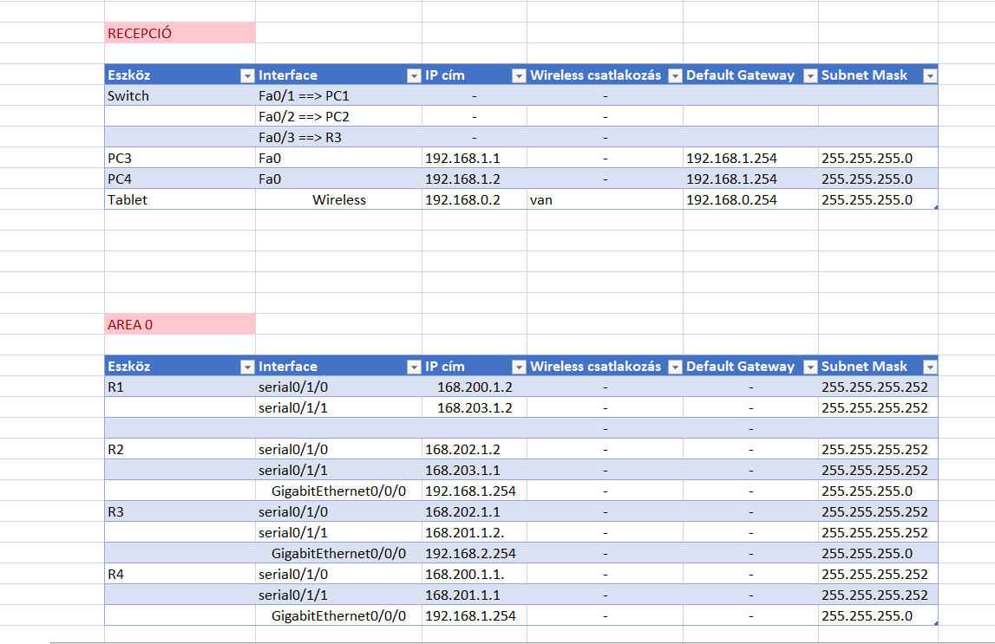
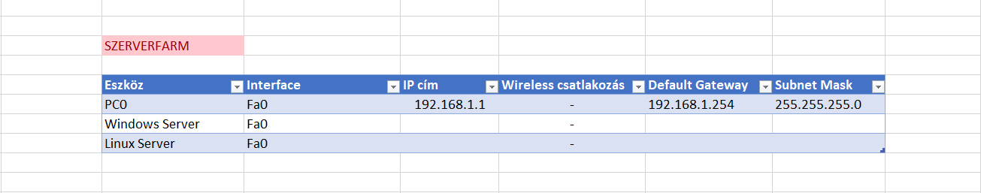
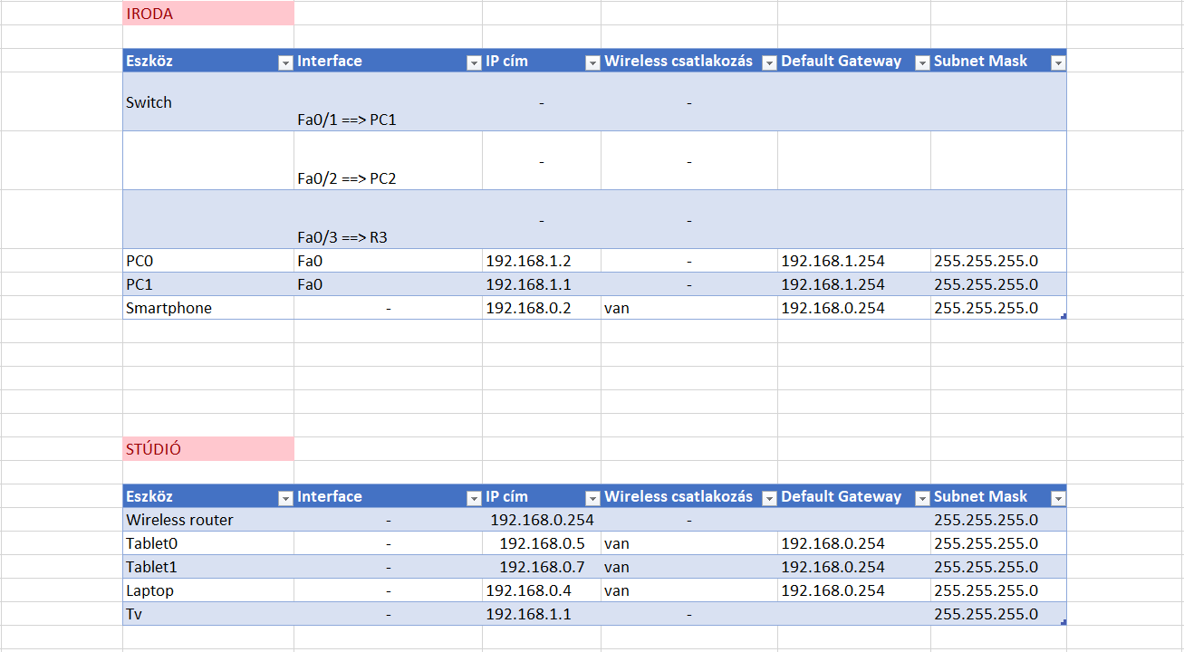
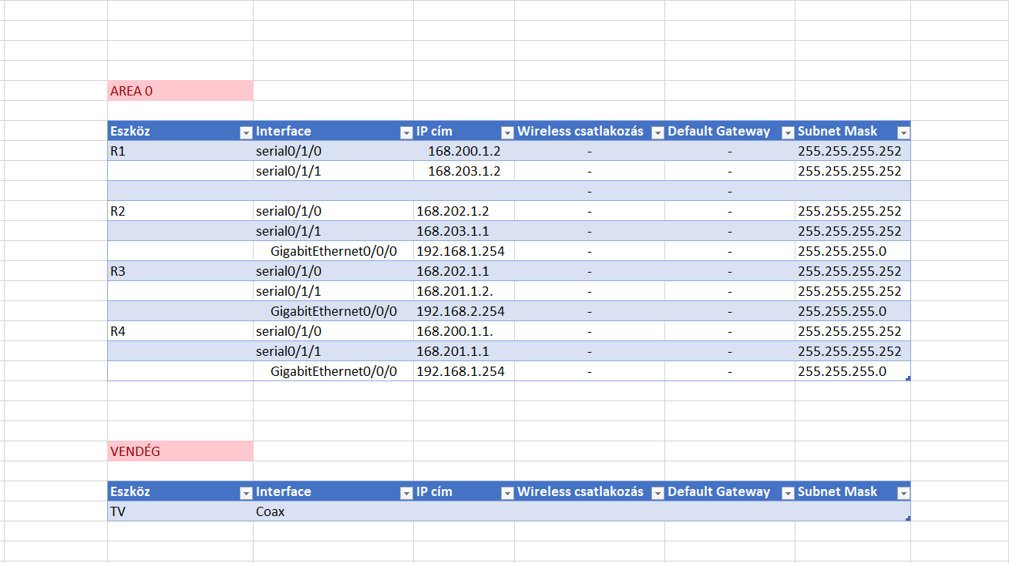

Eszközjelszavak konfigurációja

Switchek

S0

line con 0: switchcon0

Line vty 0 15: switch0admin

enable: switchenpass0

service password-encryption
line con 0
password 7 08325B471D1A0D141D055C
login

line vty 0 4
password 7 08325B471D1A0D47130F010D24
login

line vty 5 15
password 7 08325B471D1A0D47130F010D24

login

S1

line con 0: switchcon1

Line vty 0 15: switch1admin

enable: switchenpass1

service password-encryption

line con 0
password 7 08325B471D1A0D141D055D
login
!
line vty 0 4
password 7 08325B471D1A0D46130F010D24
login
line vty 5 15
password 7 08325B471D1A0D46130F010D24

login

S2

Line vty 0 15: switch2admin

enable: switchenpass2

• line con 0: switchcon2
line con 0
password 7 08325B471D1A0D141D055E
login
!
line vty 0 4
password 7 08325B471D1A0D45130F010D24
login
line vty 5 15
password 7 08325B471D1A0D45130F010D24

login

Routerek

Router 0

Enable : router0admin

Console: routercon0

Line 0 15: routerline0
service password-encryption

hostname R0

enable secret 5 $1$mERr$YB7r/cnbUoFh3Ljuj7rNe/

username admin password 7 082048430017
line con 0
password 7 0833435B1D1C17141D055C
login
!
line aux 0
!
line vty 0 4
password 7 0833435B1D1C171B1B050954
login local
transport input ssh
line vty 5 15
password 7 0833435B1D1C171B1B050954
login local

transport input ssh

Router 1

Enable : router1admin

Console: routercon1

Line 0 15: routerline1
service password-encryption
hostname R1

enable secret 5 $1$mERr$8KnQrrPj7gBHLnnoD.7ln.

username admin password 7 082048430017
line con 0
password 7 0833435B1D1C17141D055D
login
line aux 0
line vty 0 4
password 7 0833435B1D1C171B1B050955
login local
transport input ssh
line vty 5 15
password 7 0833435B1D1C171B1B050955
login local

transport input ssh

Router 2

Enable : router2admin

Console: routercon2

Line 0 15: routerline2

line con 0
password 7 0833435B1D1C17141D055E
login
line aux 0
line vty 0 4
password 7 0833435B1D1C171B1B050956
login local
transport input ssh
line vty 5 15
password 7 0833435B1D1C171B1B050956
login local

transport input ssh

Router 3

Enable : router3admin

Console: routercon3

Line 0 15: routerline3

service password-encryption

username admin password 7 082048430017

line con 0

password 7 0833435B1D1C17141D055F

login

line aux 0

line vty 0 4

password 7 0833435B1D1C171B1B050957

login local

transport input ssh

line vty 5 15

password 7 0833435B1D1C171B1B050957

login local

transport input ssh
Iroda
- 8db PC DHCP címkiosztással 192.168.2.0 /24
- A SW3 secret password, consol, virtuális titkosítás is van (0,15)

